Het filmhuis Steenwijk vertoont in de Landelijk Autismeweek, 30 maart tot en met 7 april 2019 de film Snowcake
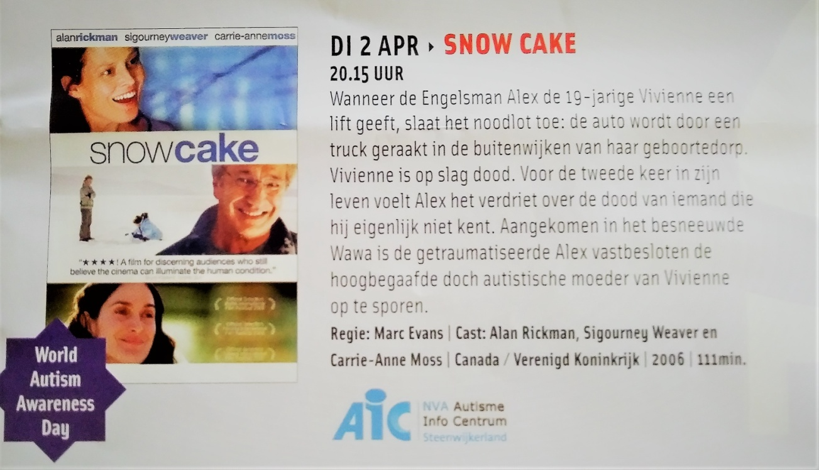

Ticket á € 8,50 kopen? Dat kan aan de kassa in De Meenthe of online: https://www.demeenthe.nl/filmhuis Vrienden van krijgen €2,00 korting
Adres: Filmhuis De Meenthe, Stationsplein 1, 8331 GM Steenwijk

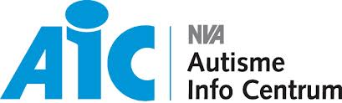 Steenwijkerland

